MODELO RELATÓRIO
Campus: Acaraú
Eixos:
1. ( ) Alimentação e Nutrição
Programa: ( ) Alimentação e nutrição
2. ( ) Cultura, arte, desporto e lazer
Programa: ( ) Incentivo à arte e cultura ( ) incentivo à deporto e lazer.
3. ( ) Saúde
Programa: ( ) Assistência integral à saúde
4. ( x ) Trabalho, educação e cidadania
Programas: ( ) Incentivo à participação político-acadêmico ( x ) Inclusão social, diversidade e acessibilidade ( ) orientação profissional ( x ) promoção à saúde mental

Título da ação: Projeto Recém-ingresso – 1º Encontro (Curso Técnico em Meio Ambiente).
Objetivo (s): Promover a integração entre os alunos e desses com a instituição, principalmente com os profissionais da CAE e docentes que se dispuseram a colaborar com a atividade, bem como estimular nos alunos participantes reflexões sobre a escolha do presente curso em sua trajetória de vida.
Público alvo: Alunos recém-ingressos do curso técnico em Meio Ambiente.
Número previsto de participantes: 21
Profissional responsável: Julia Mota
Data prevista início: 30/01/2019
Data prevista fim: 30/01/2019
Carga horária: 2hs
Local: Sala 2, 1º andar, Bloco B.
Metodologia: Os(As) alunos(as) foram recebidos com uma mensagem de boas-vindas “Ter você no IFCE é um PRESTÍGIO (bombom de chocolate)”, sem seguida se apresentou a proposta do Projeto Recém-ingresso que consiste em cinco a oito oficinas coordenadas pelas profissionais de Psicologia da CAE junto as turmas de 1º semestre dos cursos ofertados no Campus. Cada oficina tem propostas diferenciadas com metodologias especificas e pode apresentar outros profissionais da CAE ou docentes como facilitadores. Após todos os alunos colocarem seus nomes em etiquetas adesivas que foram coladas nas suas roupas, a turma foi dividia em trios e foi distribuído um documento com orientações para o trabalho de contação de história de vida e outro para registro das mesmas. Nessa atividade cada aluno teve uma quantitativa limitada de minutos para compartilhar com os outros dois colegas do trio sua história de vida contemplando obrigatoriamente algumas questões como: significado do seu nome, pessoa a quem é grato na sua vida e por quê, e qual o significado do IFCE para você. Um dos alunos que escutou a história fica responsável pelo registro e posterior apresentação aos demais. Essas atividades (contação-registro) são alternadas nos trios de modo que todos exerçam as duas tarefas. Ao final, todos os alunos foram reunidos em uma grande circulo no qual cada um teve um minuto para a apresentar a história pela qual ficou responsável. O encontro foi encerrado com uma dinâmica na qual cada participante descreveu em uma palavra como se sentiu ao participar dos momentos propostos na oficina.
A atividade abrangeu a área de Direitos Humanos?
( ) Sim ( x ) Não

Gênero ( ) Feminismo ( ) Diversidade_sexual ( ) Raça ( ) Etnia ( ) Assédio_moral ( ) Assédio Moral ( ) Assédio_Sexual ( ) Bullying ( ) Direitos_sociais ( ) Acessibilidade ( ) Inclusão ( ) Outros ( )

Com qual(s) setor(es) houve articulação para a realização da atividade?
( x ) Ensino
( ) Pesquisa
( ) Extensão
( ) Não houve articulação

Com qual medida de intervenção do Plano de Permanência e Êxito sua atividade está relacionada?
MI1. Ampliar e fortalecer programas socioeducativos no campus que visem o acolhimento e a integração dos estudantes ingressantes para viabilizar o processo de adaptação e favorecer o vínculo com a instituição.
MI3. Desenvolver no primeiro ano de curso e de forma contínua ações motivacionais (oficinas, palestras, seminários, esquetes, feiras e etc.) para os estudantes abordando temas relacionados à orientação profissional.
MI7. Promover para os estudantes dos cursos técnicos integrados ao ensino médio e dos cursos concomitantes, espaços de diálogos sobre temas próprios da adolescência: valores e contravalores; assuntos motivacionais; saúde; educação; estudo e compromisso ou outros julgados pertinentes.

Avaliação da Assistência Estudantil sobre atividade executada (pontos positivos e pontos negativos)
A proposta do projeto deve se estender pelas turmas de primeiro semestre dos demais cursos do campus, nesse sentido será contínua dentro de uma mesma turma (mínimo de cinco encontros) e da instituição como um todo. Nesta ocasião, destaca-se a participação dos estudantes de modo ativo e disponível permitindo um primeiro contato bastante positivo à integração entre os pares e desses com a facilitadora.
Resultados
A proposta teve boa receptividade tanto pela coordenação do curso quanto pelos(as) discentes que se mostraram bastante participativos, em geral. Foram geradas expectativas sobre como será o próximo encontro em relação à temática e metodologia a ser trabalhada, então foi repassada a data do próximo encontro. Apesar do calendário com todas as datas dos encontros já está construído junto à coordenação de curso, optou-se por confirmar esta sempre na semana anterior em virtude de imprevisto que ocorreram em experiências anteriores de articulação com os cursos.

REGISTROS FOTOGRÁFICOS
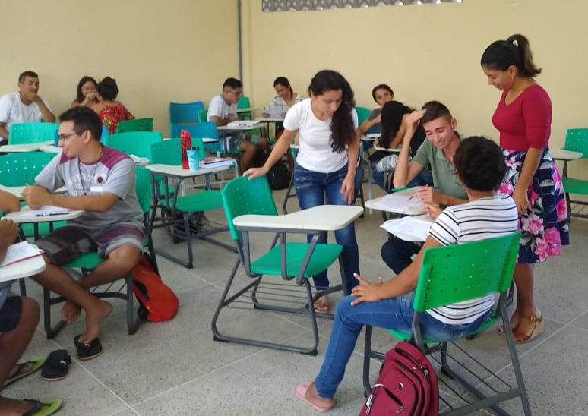
Imagem1 – Trabalho em equipe para construção e “contação” das histórias de vida.
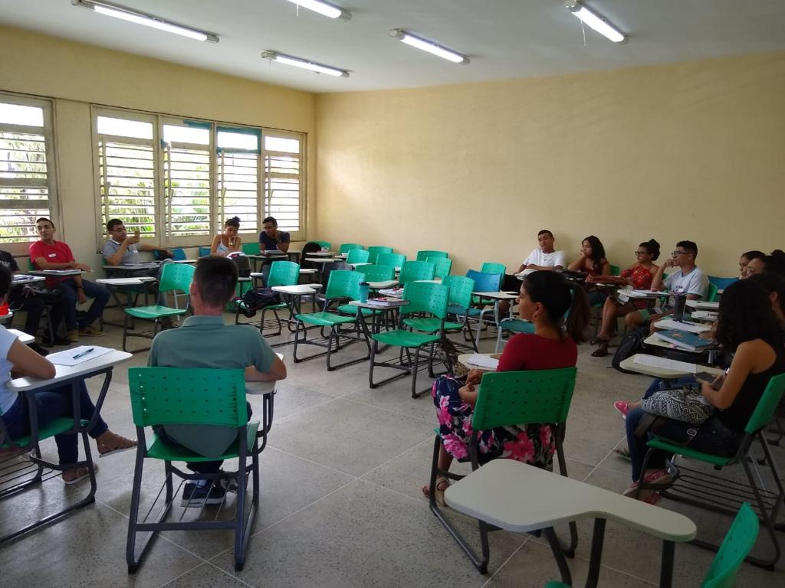
Imagem 2 – Alunos em círculo para compartilhar histórias de vida.

